**MATEMATIKA, 2. RAZRED 18.12.2020**

**NARAVNA ŠTEVILA DO 5 – ŠTEVILA DO 5**

DELOVNI ZVEZEK MATEMATIKA 2, STRAN 40, 41, 42, 43, 44, 45, 46

ČE ŽELIŠ, PA LAHKO NAREDIŠ ŠE SPODNJE NALOGE

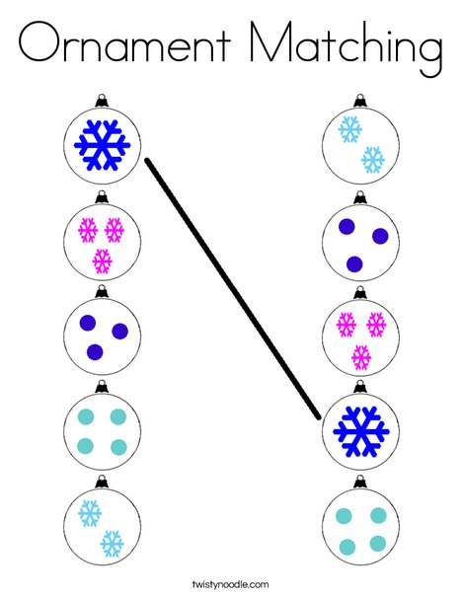 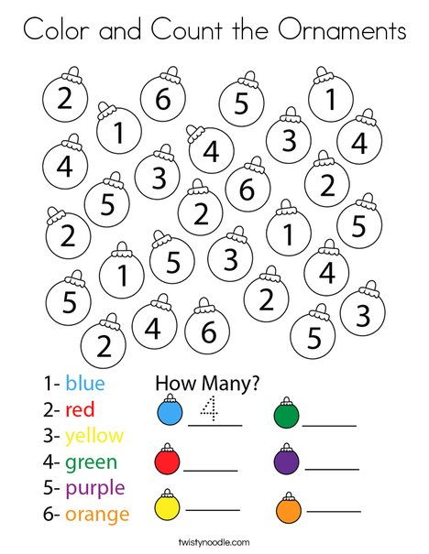

POBARVAJ PO NAVODILU. 1 2 3 4 5

KOLIKO?



